Герои без плащей: московские школьники познакомились с работой

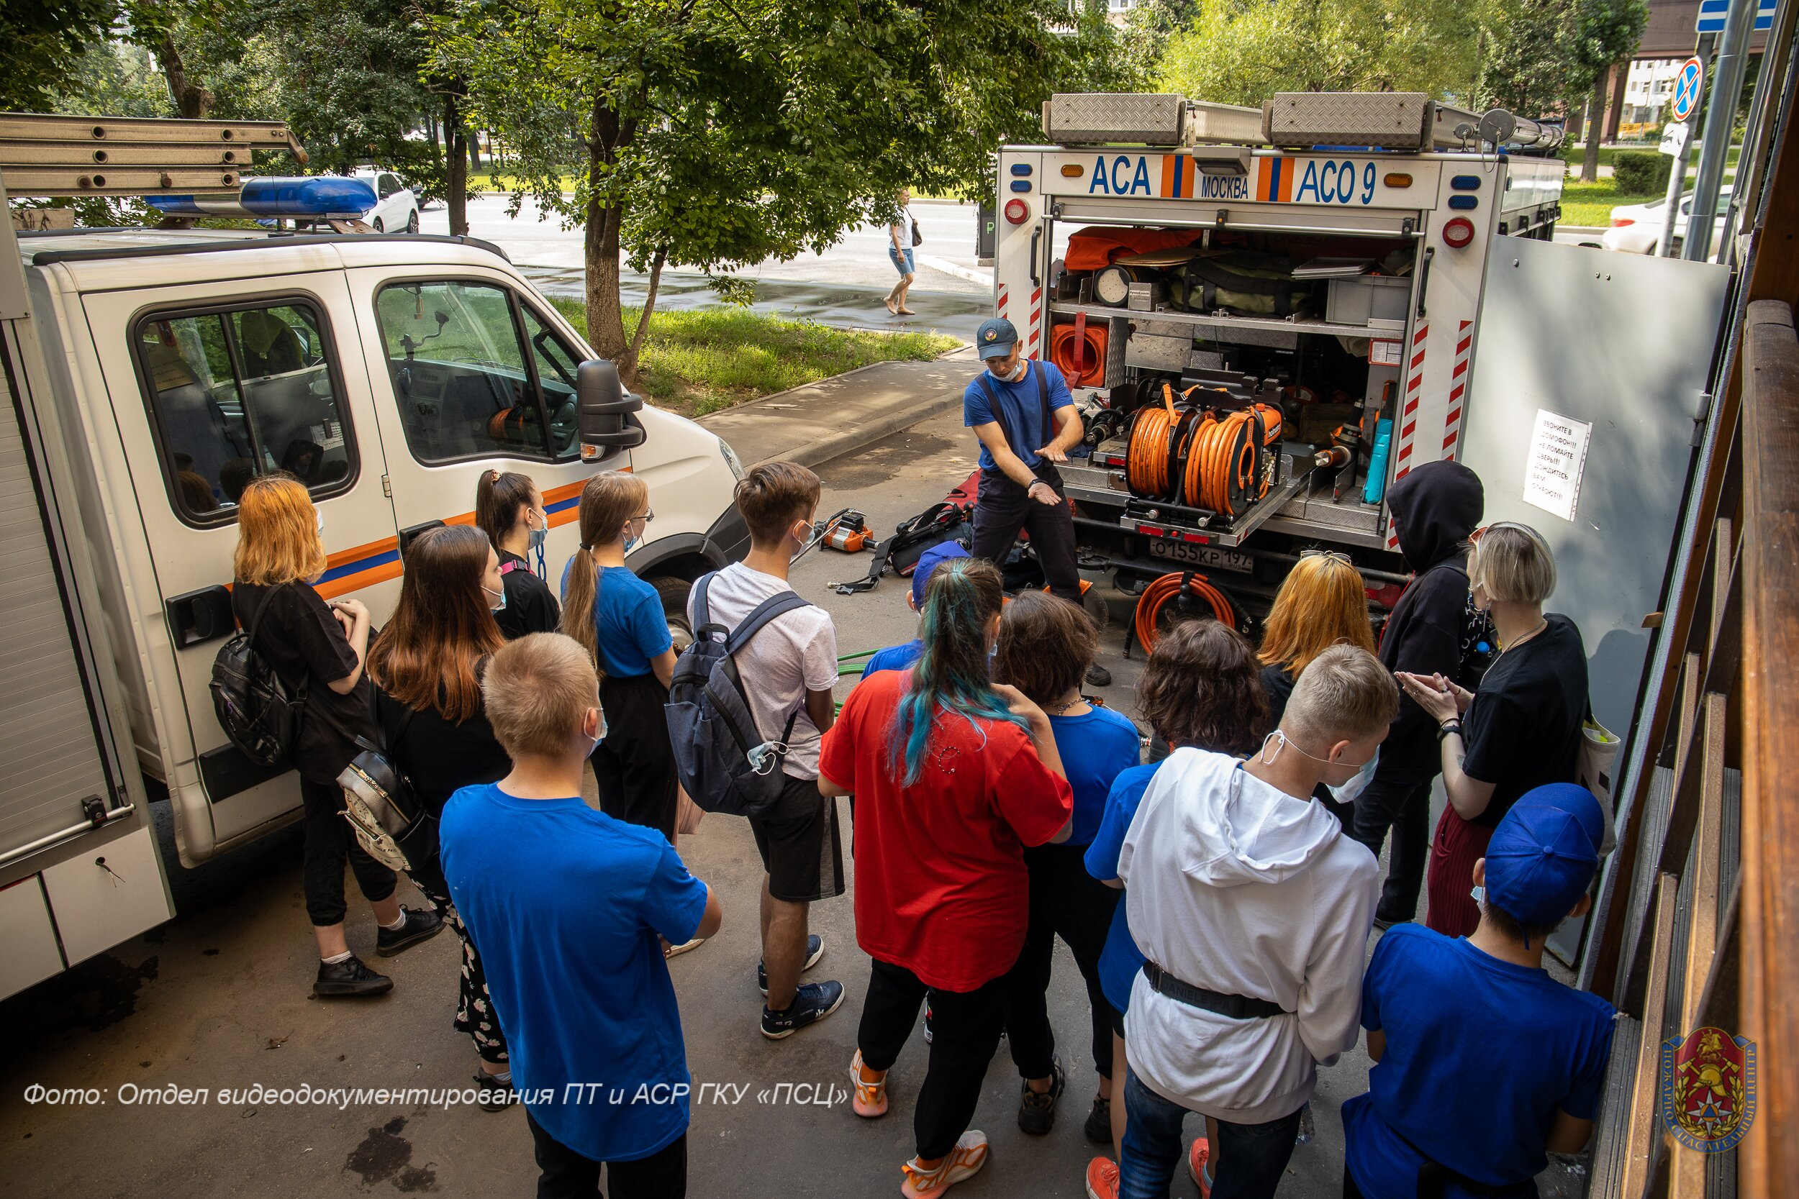
Школьники побывали в подразделениях столичного Пожарно-спасательного центра и Московской городской поисково-спасательной службы на водных объектах
Летний спецпроект «PROГероев», организованный специализированным центром занятости «Моя карьера», объединил сотни подростков. Детей ждала серия экскурсий, на которых они узнали о героических профессиях.
«В рамках проекта мы проводим для детей тренинги, направленные на развитие навыков командной работы. Также ребята узнают о том, как работают спасатели и пожарные. Подобные экскурсии вызывают у подростков неподдельный интерес. Возможно, в будущем это поможет им самореализоваться и найти свое место в жизни», — рассказала Екатерина Кудинова, наставник в проекте «PROГероев».
На поисково-спасательных станциях «Строгино» и «Царицыно» ребята познакомились с работой водных спасателей Москвы. Кроме осмотра поисково-спасательного и водолазного снаряжения, школьников ждал увлекательный практикум – они тренировались бросать конец Александрова, спасательный круг и оказывать помощь условному пострадавшему проводя сердечно-легочную реанимацию.
«Мне понравилось занятие по первой медицинской помощи. Эта тема очень интересна. В обычной жизни не выпадает возможность попрактиковаться на настоящем манекене, используемом спасателями», — отметил Федор Скрипачев, участник летнего проекта «PROГероев».
Посетили подростки и самый крупный отряд столицы ПСО №207 Пожарно-спасательного центра города Москвы. Работники подразделения Центра подготовили для гостей обзорную экскурсию.
Школьникам рассказали о том, как тушатся пожары и какие техника и пожарно-техническое вооружение используются огнеборцами. Ребята с удовольствием надевали боевую одежду и включались в дыхательный аппарат, как настоящие газодымозащитники.
«Экскурсия прошла очень классно. До этого я не имела представления о том, какое оборудование используют пожарные. Наибольшее впечатление на меня произвел автомобиль с большим вентилятором. Я была в восторге, когда с его помощью сделали водяную завесу», — поделилась Марина Кочетова, участник проекта «PROГероев».
Аварийно-спасательный отряд №8 Пожарно-спасательного центра Москвы стал еще одной локацией для проведения экскурсии. Спасатели не только рассказали о тонкостях своей профессии, но и продемонстрировали специальный инструмент, с помощью которого они оказывают помощь москвичам и гостям столицы.
Проект «PROГероев» продолжается: до конца месяца для участников проведут четыре экскурсии в аварийно-спасательный и пожарно-спасательный отряды и две встречи с московскими спасателями на воде.
Проект реализуется Департаментом труда и социальной защиты населения города Москвы и Департаментом по делам гражданской обороны, чрезвычайным ситуациям и пожарной безопасности города Москвы.

